西安交通大学考试题
成绩
课 程 复变函数（A）卷
学 院
专业班号 考 试 日 期 2010 年 5 月 23 日
√
姓 名 学 号 期末
题号 | 一 | 二 | 三 | 四 | 五 | 六 | 七 | 八
得分

填空（5×4）
1、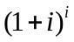=________
2、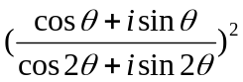的指数表达式为_______
3、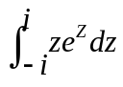=__________
4、设积分曲线是绕原点的光滑闭曲线,则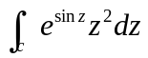=__________
5、幂级数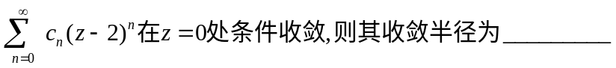
二、选择（5×4）
1、设【 】
A.2 B. 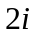2i C.3 D. 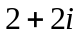
2、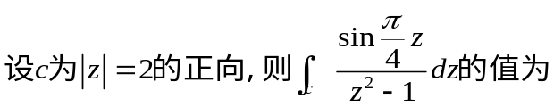【 】
A.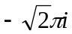 B.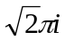 C.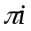 D.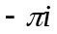
3、设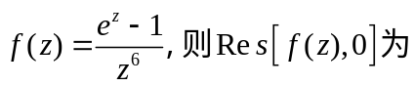【 】
A.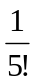 B. C.0 D.
4、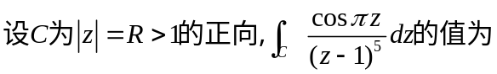【 】
A.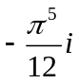 B. C. D.
5、【 】
A.0 B. C. D.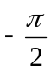
三、（10）将

四、（10）判断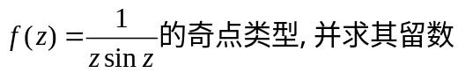

五、（10）计算积分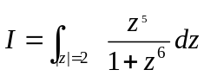

六、（10）利用留数计算实积分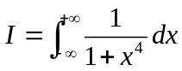

七、（10）求一映射，把上半圆域映成单位圆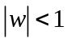

八、（10）已知

